FORMULA 1400 Bonaerense.
MAXIMO de Vehículos en Pista veinticuatro (24).
Dos tandas de Entrenamiento.
Primera Clasificación a tres (3) Vtas que determinara el orden de largada de la:
Primera Final a catorce (14) Vtas., y
Según Clasificación a tres (3) Vtas que determinara el orden de largada de la:
Segunda Final a catorce (14) Vtas.

Con 24 Vehiculos Final “A” y/o dos (2) Finales a 14 Vtas.
Con 30 Vehiculos habra Complementarias con Final “A” de 24 Vehiculos a diesiceis (16 Vtas), y Final “B” a catorce (14 Vtas), con 6 Vehiculos.
EN LO TECNICO y ADMINISTRATIVO
Las confirmaciones de los puesto tanto de Clasificaciones TITULARES y/o si fuera con INVITADOS, Complementarias TITULARES y/o si fuera con INVITADOS y/o Finales TITULARES y/o si fuera con INVITADOS, si supuestamente alguno no fue controlado por no estar dentro de los que se enviaron a Verificación Técnica estarán de todos modos y manera siempre en régimen de parque cerrado y deberán cuidar su precintado y su elegibilidad ya que si en cualquier tramo es convocado y no fue revisado hasta el momento y se hallara algún inconveniente Sera excluido parcialmente del tramo y los que haya participado hasta ese momento no recibiendo ningún punto obtenido, si fuera excluido de la Competencia se le retirara el de presentación también, sin perjuicio del pase a penalidades para una sanción mayor ya que supuesta mente pudo haber quitado la posibilidad de ingreso directamente dentro de los dieciséis (16) o dieciocho (18) según la cantidad de vehículos en tabla.
Si en una determinación de control Técnico al término de la Final determinamos el control Técnico de un Vehículo y ese vehiculó no fue determinado para el Control Técnico en la Clasificación y se hallara un inconveniente Reglamentario será EXCLUIDO, sin derecho de apelación alguna.

El puntaje: que de entregar en esta PRUEBA ESPECIAL de los PILOTOS con dos (2) Finales en una (1) misma Fecha y llevara lo que indica la tabla de Puntaje para el campeonato normal en Clasificación y para la Final será el puntaje Total dividido el 50% para cada Final de lo que indica la Tabla según Reglamento Deportivo General Art. 5 Pág. 6, 7, 8 y 9 donde a la:
Con 5 Vehículos que Clasificaron se entregara para cada uno de los tramos realizados con Puntaje el 50% de los Puntos que figuran en Tabla.
Con seis Vehículos que Clasificaron se entregara para cada uno de los tramos realizados con Puntaje el 100% de los Puntos que figuran en Tabla.
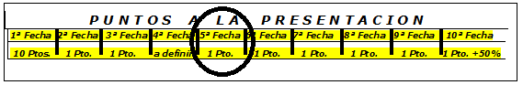
PRESENTACIÓN que se halla en Pág. 6 cuadro inicio de Artículo y Sera únicamente por la presentación del vehículo un (1) Punto.

CLASIFICACION que se halla en Pág. 7 Ultimo cuadro de esa Pág.
50% de los Puntos en Tabla. Para cada Clasificación.
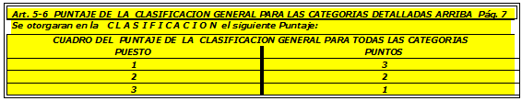

FINAL/ES que se halla en Pág. 9 primer cuadro de esa Pág.
FINALES a catorce 14 Vtas. 50% de los Puntos en Tabla a cada FINAL.
Si hubiera un ganador de las dos Finales deberá reducir el tamaño de la Brida un mm (1mm) para la Fecha 6ta y/o la Próxima de su Participación.
Si hubiera dos ganadores, uno (1) para cada Final deberán reducir el tamaño de la Brida un mm (1mm) ambos ganadores para la Fecha 6ta y/o la Próxima de su Participación.
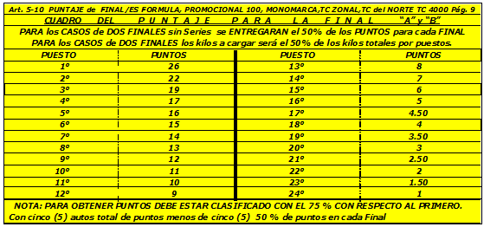
MAXIMO de Vehículos en Pista veinticuatro (24).

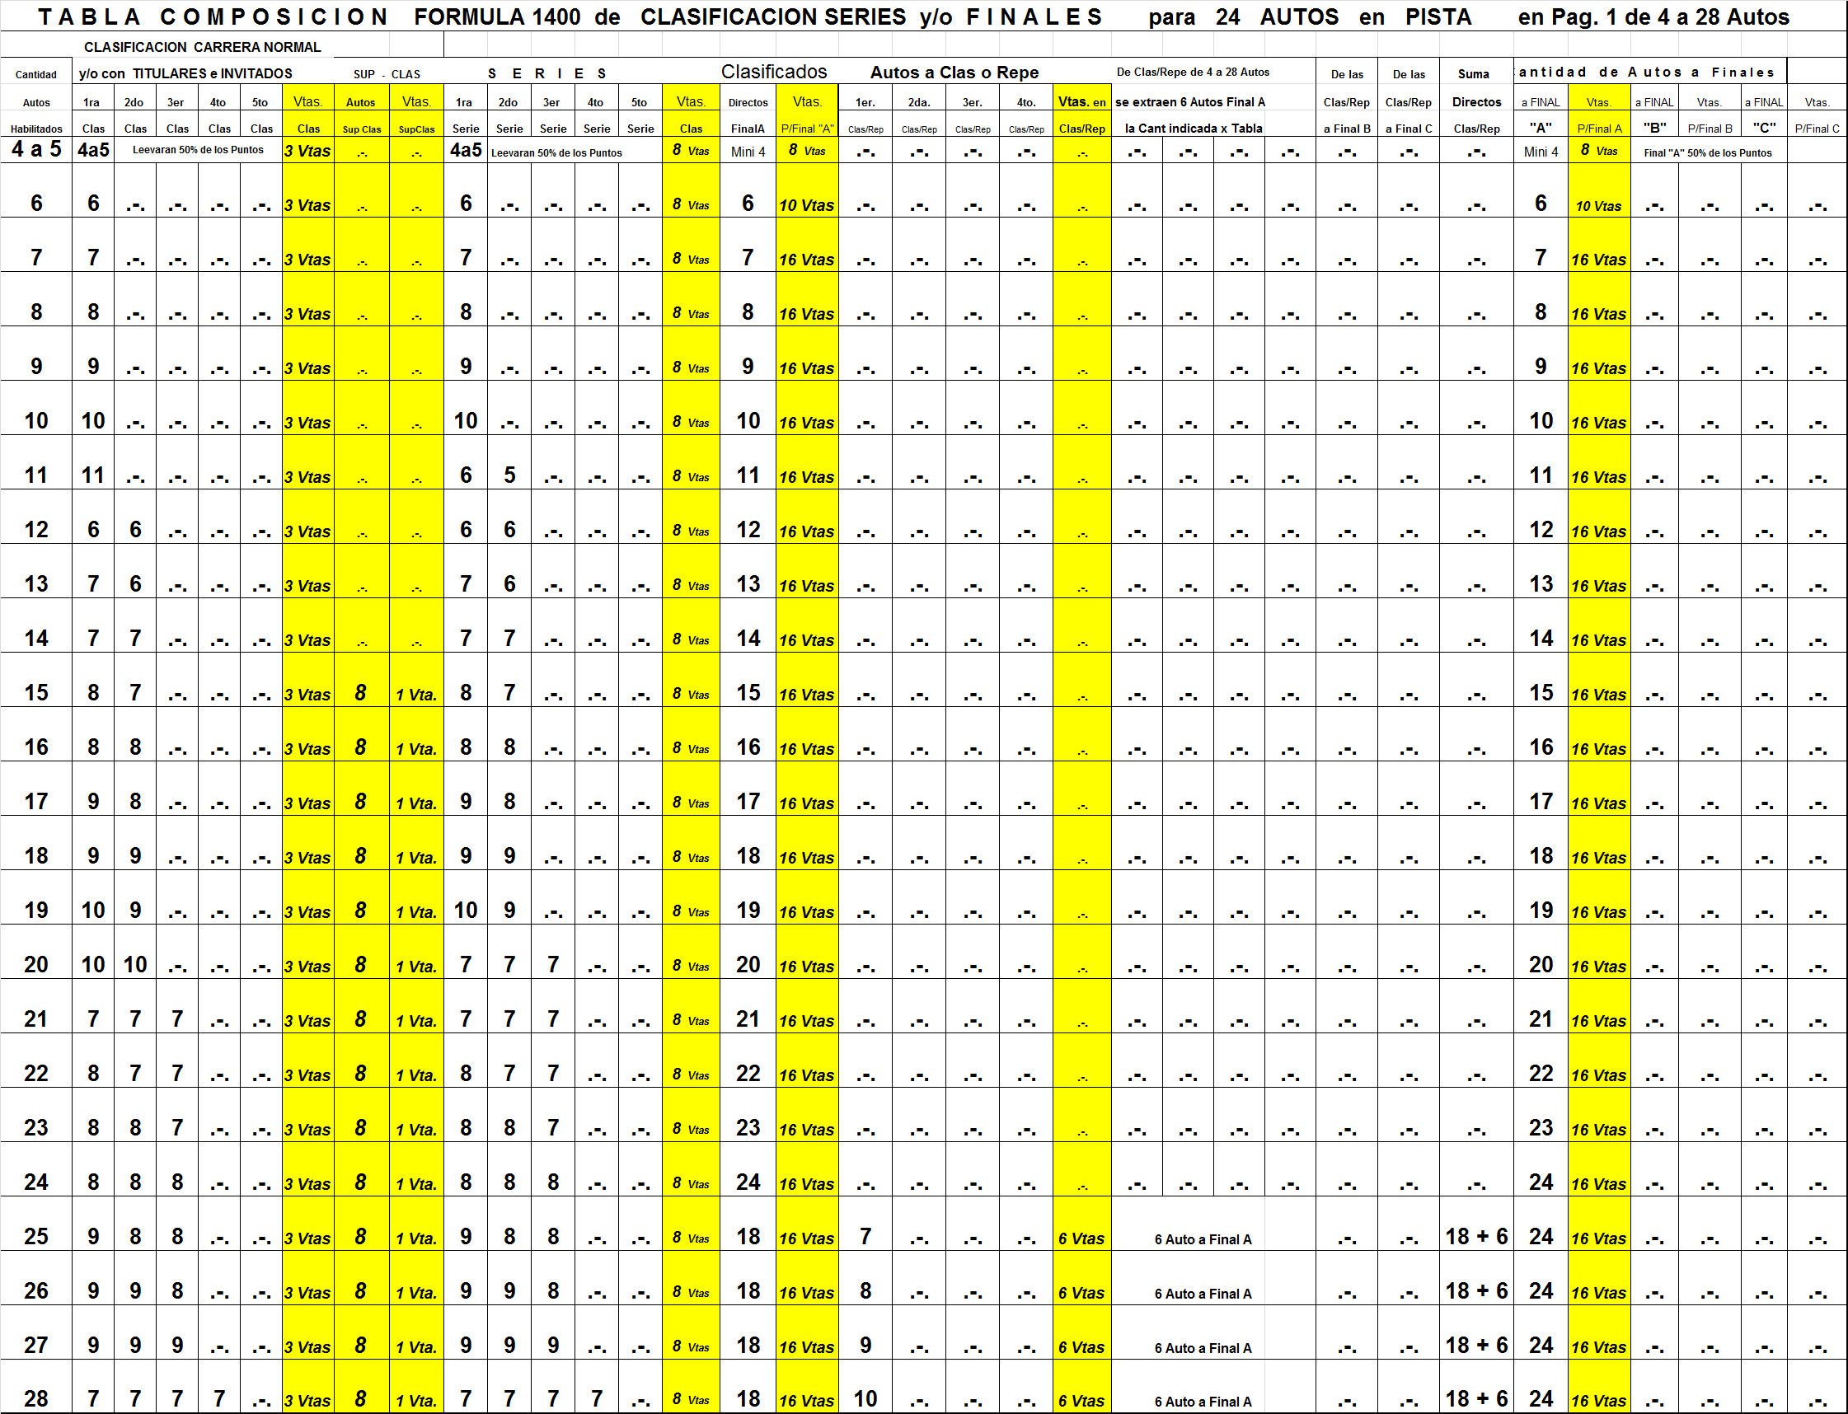

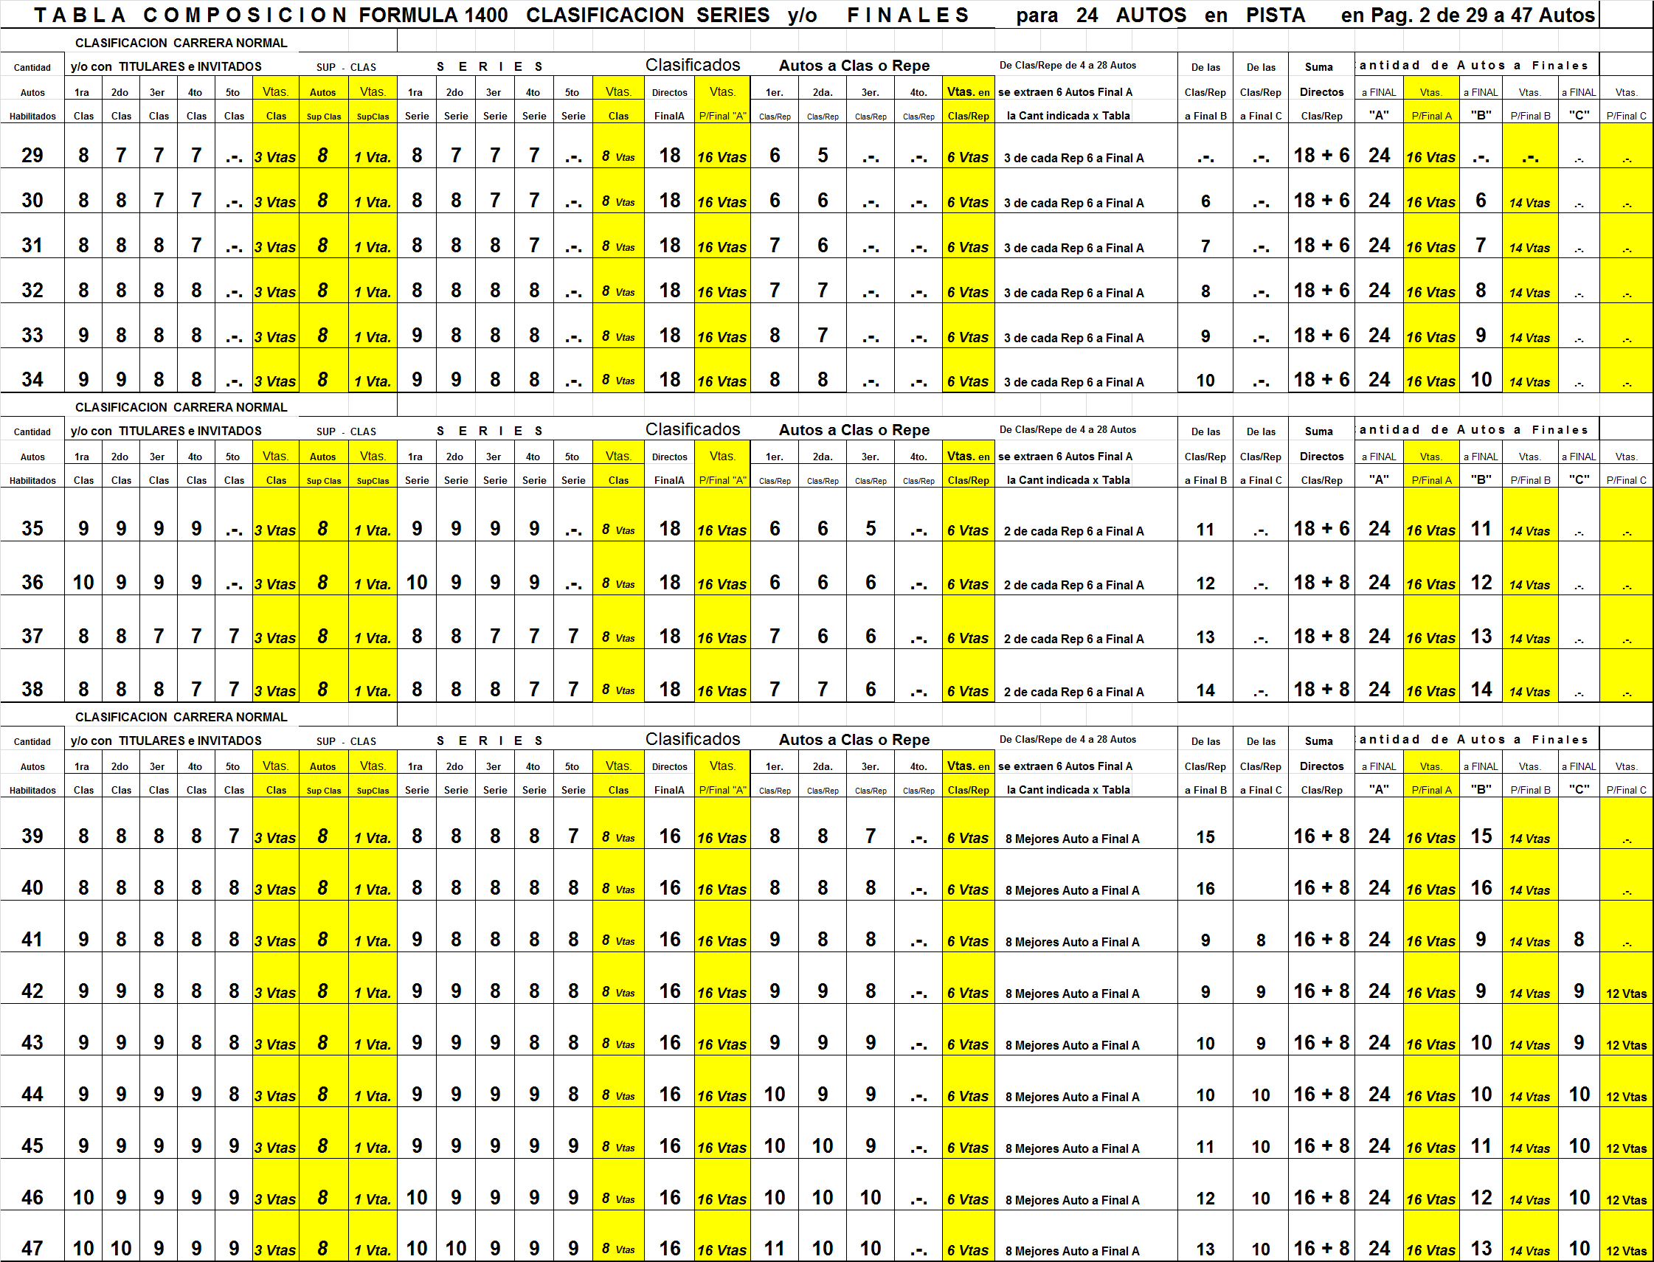

PROMOCIONAL 1100 Oeste y Norte Bonaerense Reg. Particular 2 Finales.

MAXIMO de Vehículos en Pista veinticuatro (24).
Para la Categoría esta es una (1) Competencia para la 2da fecha del Campeonato de la Categoría dividida en dos (2) Finales, esta fecha seria la 5ta del Campeonato FedeNor 2019.
Tendrá Dos tandas de Entrenamiento.
Una Clasificación a tres (3) Vtas que determinara el orden de largada de la:
Primera Final a catorce (14) Vtas., y
Segunda Final a catorce (14) Vtas.
La primera Clasificación se tomara INVERTIDA el 100% que determinaremos el Orden de largada de la segunda Final.
La inversión de la Clasificación no califica en puntos por haber invertido la grilla y generar un 1ro, 2do, y 3er, Puesto.
Con 24 Vehiculos Final “A” y/o dos (2) Finales a 14 Vtas.
Con 30 Vehiculos habra Complementarias con Final “A” de 24 Vehiculos a diesiceis (16 Vtas), y Final “B” a catorce (14 Vtas), con 6 Vehiculos.
EN LO TECNICO y ADMINISTRATIVO
Las confirmaciones de los puesto tanto de Clasificaciones TITULARES y/o si fuera con INVITADOS, Complementarias TITULARES y/o si fuera con INVITADOS y/o Finales TITULARES y/o si fuera con INVITADOS, si supuestamente alguno no fue controlado por no estar dentro de los que se enviaron a Verificación Técnica estarán de todos modos y manera siempre en régimen de parque cerrado y deberán cuidar su precintado y su elegibilidad ya que si en cualquier tramo es convocado y no fue revisado hasta el momento y se hallara algún inconveniente Sera excluido parcialmente del tramo y los que haya participado hasta ese momento no recibiendo ningún punto obtenido, si fuera excluido de la Competencia se le retirara el de presentación también, sin perjuicio del pase a penalidades para una sanción mayor ya que supuesta mente pudo haber quitado la posibilidad de ingreso directamente dentro de los dieciséis (16) o dieciocho (18) según la cantidad de vehículos en tabla.
Si en una determinación de control Técnico al término de la Final determinamos el control Técnico de un Vehículo y ese vehiculó no fue determinado para el Control Técnico en la Clasificación y se hallara un inconveniente Reglamentario será EXCLUIDO, sin derecho de apelación alguna.

El puntaje: que de entregar en esta PRUEBA ESPECIAL de los PILOTOS con dos (2) Finales en una (1) misma Fecha y llevara lo que indica la tabla de Puntaje para el campeonato normal en Clasificación y para la Final será el puntaje Total dividido el 50% para cada Final de lo que indica la Tabla según Reglamento Deportivo General Art. 5 Pág. 6, 7, 8 y 9 donde a la:
PRESENTACIÓN que se halla en Pág. 6 cuadro inicio de Artículo y Sera únicamente por la presentación del vehículo un (1) Punto.

CLASIFICACION que se halla en Pág. 7 Ultimo cuadro de esa Pág.
100% de los Puntos en Tabla.
La inversión de la Clasificación no califica en puntos por haber invertido la grilla y generar un 1ro, 2do, y 3er, Puesto.

FINAL/ES que se halla en Pág. 9 primer cuadro de esa Pág.
FINAL/ES a catorce 14 Vtas. 50% de los Puntos de Tabla a cada FINAL, la Competencia es una (1) para la 2da fecha del Campeonato de la Categoría dividida en dos (2) Finales, esta fecha seria la 5ta del Campeonato FedeNor 2019.
MAXIMO de Vehículos en Pista veinticuatro (24).

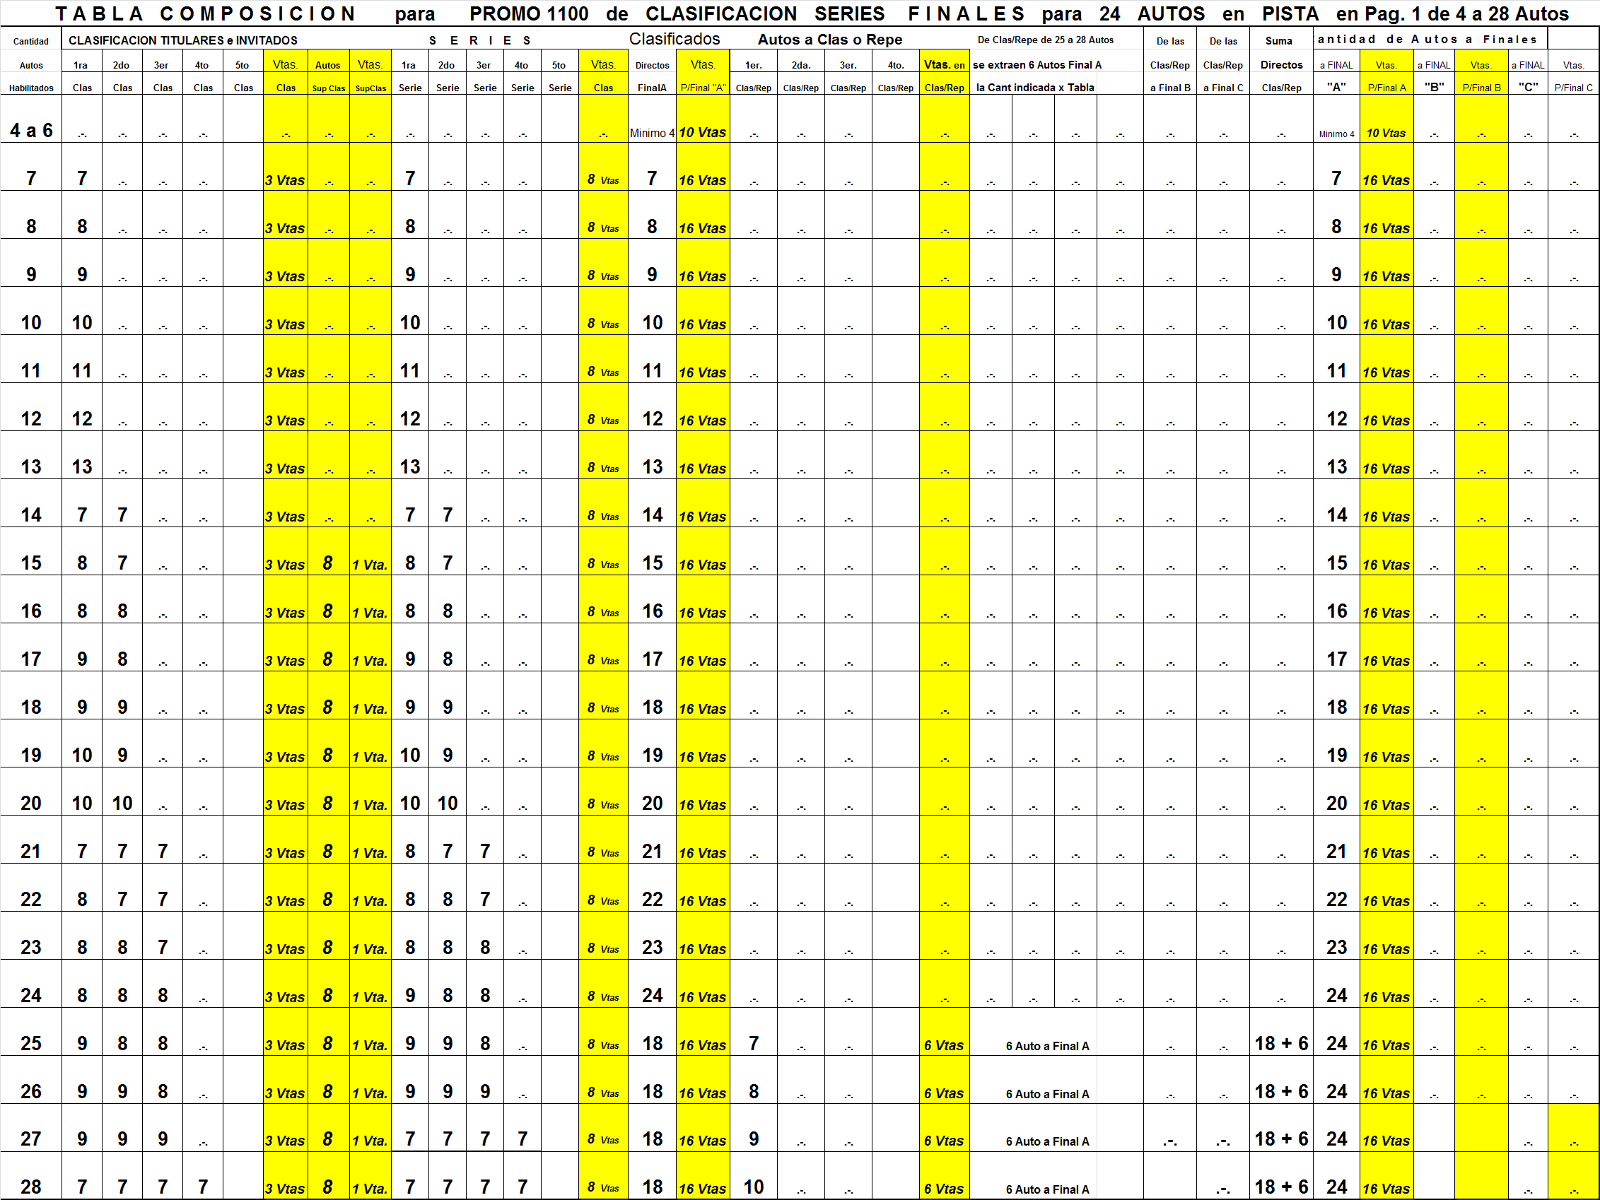

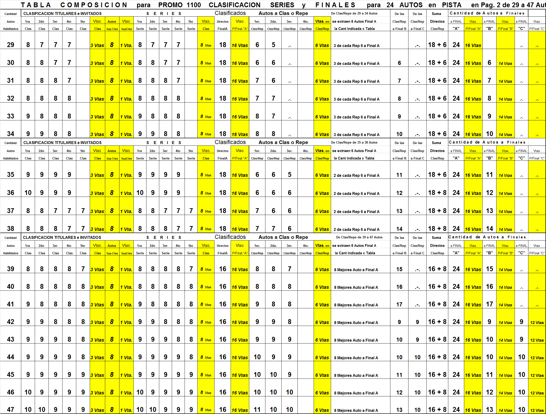

TC 850 1300 cc. 1400 cc. Bonaerense Reg. Particular con Invitados.
MAXIMO de Vehículos en Pista veinticuatro (24).
Dos tandas de Entrenamiento tanto para Titulares y/o Invitados.
Una Clasificación para TITULARES a tres (3) Vtas y en la misma y al final la Super-Clasificacion a una (1) Vta, que determinara el orden para TITULARES.
Una Clasificación para INVITADOS a tres (3) Vtas y en la misma y al final la Super-Clasificacion a una (1) Vta, que determinara el orden para INVITADOS.
FINAL “A” de TITULARES veinte (20) Vtas. Maxi veinticuatro (24) Vehículos, FINAL “B” TITULARES dieciséis (16) Vtas., mínimo seis (6) Vehículos, máximo dieciséis (16) Vehículos, y para FINAL “C” TITULARES a doce (12) Vtas, mínimo de vehículos para realizarla ocho (8) con cuarenta y un (41) vehículos habilitados Clasificados.
FINAL “A” de INVITADOS dieciséis (16) Vtas. Maxi veinticuatro (24) Vehículos, FINAL “B” INVITADOS a doce (12) Vtas. Mínimo seis (6) Vehículos, Máximo dieciséis (16) Vehículos, y para FINAL “C” INVITADOS a diez (10) Vtas, mínimo de vehículos para realizarla ocho (8) con cuarenta y un (41) vehículos habilitados Clasificados.
EJEMPLOS: Con 24 Vehículos habrá una Clasificación Gral., y una Final “A” a veinte (20) Vtas de Titulares y dieciséis (16) Vtas para los Invitados.

De 25 hasta 28 Vehículos una Clasificación Gral., que se tomaran 18 vehículos Fijos los restantes habrá una (1) Compensatoria o Repechaje a seis (6) Vtas, que intervendrán puesto 19, 20, 21, 22, 23 etc., en adelante en la unica de la Compensatorias/Repechaje a realizar, se sacaran seis (6) Vehículos para sumarse a los dieciocho (18) y se harán veinticuatro (24) Vehículos para Final “A” de Titulares a veinte (20) Vtas y dieciséis (16) Vtas para los Invitados.
No se realizara Final “B”.

Con 29 Vehículos una Clasificación Gral., que se tomaran 18 vehículos Fijos los restantes habrá:
Una (1) Compensatoria o Repechaje a seis (6) Vtas, que intervendrán puestos 19, 20, 21, 22, 23 etc., en adelante en la unica de la Compensatorias/Repechaje a realizar, se sacaran seis (6) Vehículos para sumarse a los dieciocho (18) y se harán veinticuatro (24) Vehículos para Final “A” de Titulares a veinte (20) Vtas y dieciséis (16) Vtas para los Invitados.
No se realizara Final “B”.

Con 30 a 34 vehículos será una Clasificación Gral., que se tomaran 18 vehículos Fijos con los restantes habrá dos (2) Compensatoria o Repechaje a seis (6) Vtas, que intervendrán puestos los impares 19, 21, 23, 25 etc., en adelante en la 1ra Compensatoria/Repechaje a seis (6) Vtas y los pares 20, 22, 24, 26 etc., en adelante en la 2da Compensatoria/Repechaje a seis (6) Vtas para extraer tres (3) Vehículos de cada Compensatoria o Repechaje para hacer con un total de seis (6) Vehículos y que para sumarse a los dieciocho (18) se harán veinticuatro (24) Vehículos para Final “A” de Titulares a veinte (20) Vtas y dieciséis (16) Vtas para los Invitados y los restantes y confirmados irán a la Final “B” de Titulares a dieciséis (16) Vtas y para los Invitados a doce (12) Vtas.
Para más Vehículos ver escalas de Cuadro Tabla.

De 35 a 38 vehículos, una vez Clasificados se extraerán los dieciséis (16) Primeros que formaran el grupo fijo de cada Final para TITULARES e INVITADOS, sujeto a verificación Administrativa y Técnica.
Del puesto 19 en delante de las Clasificaciones Oficiales de TITULARES e INVITADOS, saldrán a realizar la Complementaria (Repechaje) a seis (6) Vtas.
De acuerdo a la cantidad de Vehículos serán tres grupo
La primera de la Complementaria (Repechaje) a seis (6) Vtas. Ejem 19-22-25-28-31-34-37, de la Clasificación Oficial.
La segunda de la Complementaria (Repechaje) a seis (6) Vtas, Ejem. 20-23-26-29-32-35-38, de la Clasificación Oficial.
La tercera de la Complementaria (Repechaje) a seis (6) Vtas, Ejem. 21-24-27-30-33-36, de la Clasificación Oficial.
Se extraerán ocho (8) mejores Vehículos de las Complementarias que se sumaran a los 16 para hacer un total de 24 vehículos.

De 39 a 47 vehículos, una vez Clasificados se extraerán los dieciséis (16) Primeros que formaran el grupo fijo de cada Final para TITULARES e INVITADOS, sujeto a verificación Administrativa y Técnica.
Del puesto 17 en delante de las Clasificaciones Oficiales de TITULARES e INVITADOS, saldrán a realizar la Complementaria (Repechaje) a seis (6) Vtas.
De acuerdo a la cantidad de Vehículos serán tres grupos
La primera de la Complementaria (Repechaje) a seis (6) Vtas. Ejem 17-20-23-26-28-32-35-38-41-44-47, de la Clasificación Oficial.
La segunda de la Complementaria (Repechaje) a seis (6) Vtas, Ejem. 18-21-24-27-29-33-36-39-42-45-48, de la Clasificación Oficial.
La tercera de la Complementaria (Repechaje) a seis (6) Vtas, Ejem. 19-22-25-28-31-34-37-40-43-46-49, de la Clasificación Oficial.
Se extraerán ocho (8) mejores vehículos de las Complementarias que se sumaran a los 16 para hacer un total de 24 vehículos.
EN LO TECNICO y ADMINISTRATIVO
Las confirmaciones de los puesto tanto de Clasificaciones TITULARES e INVITADOS, Complementarias TITULARES e INVITADOS y/o Finales TITULARES e INVITADOS, si supuestamente alguno no fue controlado por no estar dentro de los que se enviaron a Verificación Técnica estarán de todos modos y manera siempre en régimen de parque cerrado y deberán cuidar su precintado y su elegibilidad ya que si en cualquier tramo en convocado y no fue revisado hasta el momento y se hallara algún inconveniente Sera excluido parcialmente del tramo y los que haya participado hasta ese momento no recibiendo ningún punto obtenido, si fuera excluido de la Competencia se le retirara el de presentación también, sin perjuicio del pase a penalidades para una sanción mayor ya que supuesta mente pudo haber quitado la posibilidad de ingreso directamente dentro de los dieciséis (16) o dieciocho (18) según la cantidad de vehículos en tabla.
Si en una determinación de control Técnico al término de la Final determinamos el control Técnico de un Vehículo y ese vehiculó no fue determinado para el Control Técnico en la Clasificación y se hallara un inconveniente Reglamentario será EXCLUIDO, sin derecho de apelación alguna.

El puntaje: que de entregar en esta PRUEBA ESPECIAL de los PILOTOS será lo que indica la tabla de Puntaje para el campeonato normal en Clasificación y para la Final sera el puntaje dibidido el 50% para cada Final de lo que indica la Tabla según Reglamento Deportivo General Art. 5 Pág. 6, 7, 8 y 9 donde a la:
PRESENTACIÓN que se halla en Pág. 6 cuadro inicio de Articulo y Sera unicamente por la presentación del vehículo un (1) Punto.

CLASIFICACION que se halla en Pág. 7 Ultimo cuadro de esa Pág.
TITULARES 100% de los Puntos en Tabla.
INVITADOS 50% de los Puntos en Tabla.

FINAL/ES que se halla en Pág. 9 primer cuadro de esa Pág.
FINAL “A” de TITULARES 20 Vtas. FINAL “B” TITULARES 16 Vtas. FINAL “C” TITULARES 12 Vtas. Se adjudicaran 100% de los Puntos en Tabla.
FINAL “A” de INVITADOS 16 Vtas. FINAL “B” de INVITADOS 12 Vtas. FINAL “C” de INVITADOS 10 Vtas. Se adjudicaran 50% de los Puntos en Tabla.
El triunfo en Invitados no se toma para la fecha como triunfo para el Campeonato.
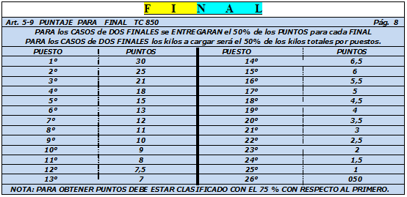
MAXIMO de Vehículos en Pista veinticuatro (24).

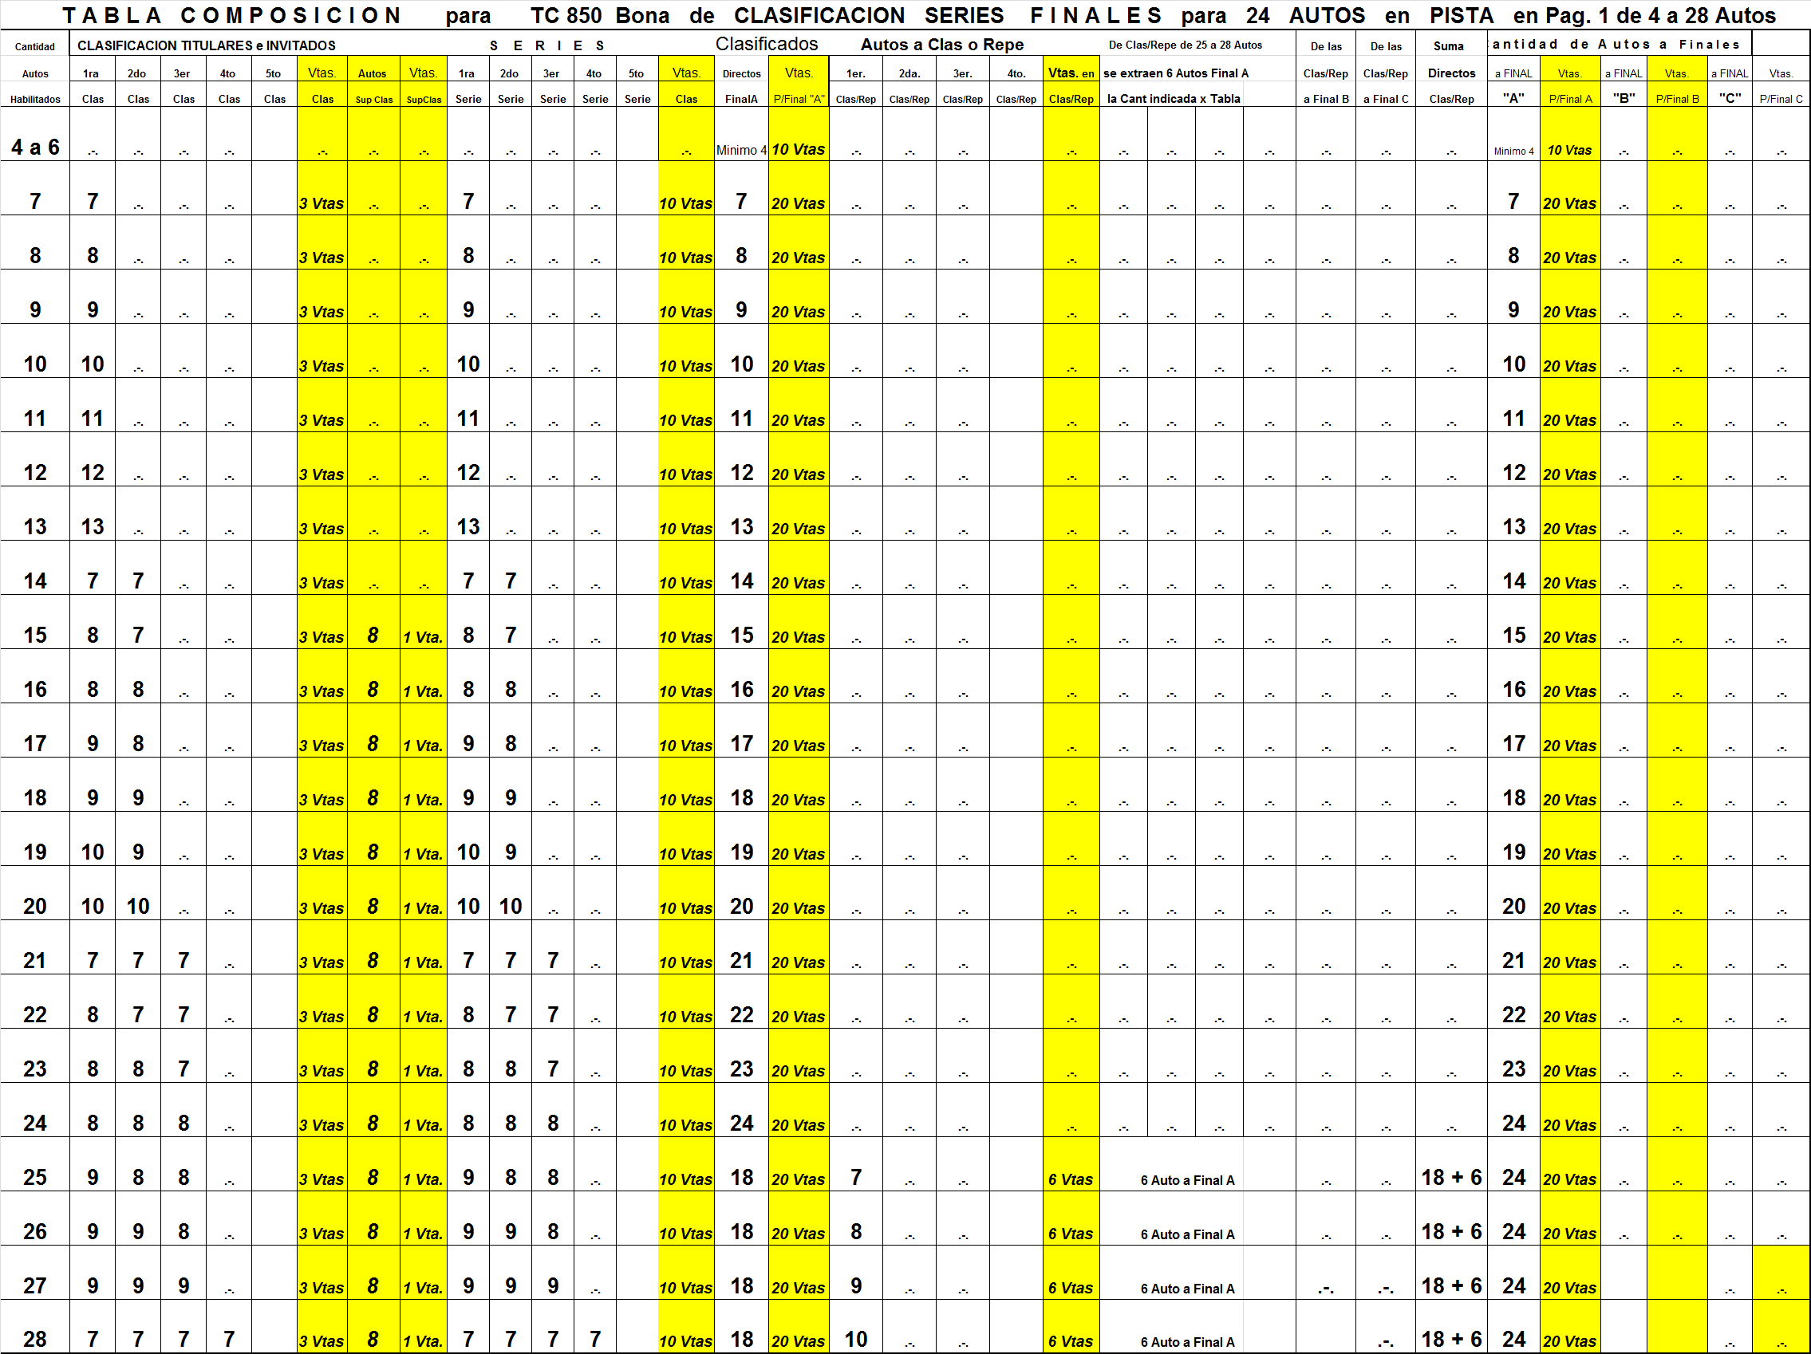

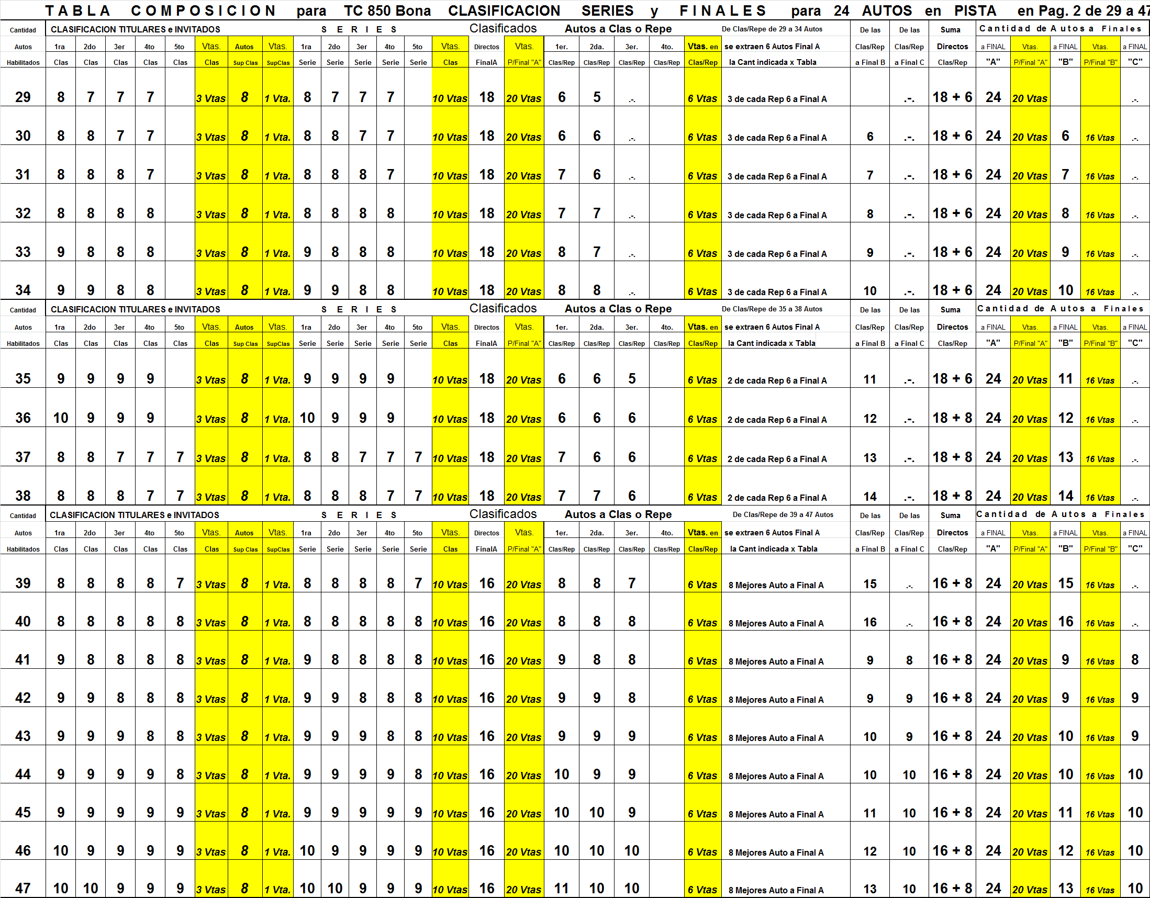

MONOMARCA FIAT 128 Bonaerense Reg. Particular Com Invitados.

MAXIMO de Vehículos en Pista veinticuatro (24).
Dos tandas de Entrenamiento tanto para Titulares y/o Invitados.
Una Clasificación para TITULARES a tres (3) Vtas que determinara el orden para TITULARES.
Una Clasificación para INVITADOS a tres (3) Vtas que determinara el orden para INVITADOS.
FINAL “A” de TITULARES 16 Vtas. FINAL “B” TITULARES 14 Vtas. FINAL “C” TITULARES 12 VTAS.
FINAL “A” de INVITADOS 16 Vtas. FINAL “B” de INVITADOS 14 Vtas. FINAL “C” de INVITADOS 12 Vtas.
EJEMPLOS: Con 24 Vehículos habrá una Clasificación Gral., y una Final “A” a dieciséis (16) Vtas de Titulares y/o Invitados.
De 25 hasta 28 Vehículos una Clasificación Gral., que se tomaran 18 vehículos Fijos los restantes habrá una (1) Compensatoria o Repechaje a seis (6) Vtas, que intervendrán puesto 19, 20, 21, 22, 23 etc., en adelante en la unica de la Compensatorias/Repechaje a realizar, se sacaran seis (6) Vehículos para sumarse a los dieciocho (18) y se harán veinticuatro (24) Vehículos para Final “A” de Titulares a 16 Vtas y/o Invitados a dieciséis (16) Vtas.
No se realizara Final “B”.
Con 29 Vehículos una Clasificación Gral., que se tomaran 18 vehículos Fijos los restantes habrá una (1) Compensatoria o Repechaje a seis (6) Vtas, que intervendrán puestos 19, 20, 21, 22, 23 etc., en adelante en la unica de la Compensatorias/Repechaje a realizar, se sacaran seis (6) Vehículos para sumarse a los dieciocho (18) y se harán veinticuatro (24) Vehículos para Final “A” de Titulares a dieciséis (16) Vtas y/o Invitados a dieciséis (16) Vtas.
No se realizara Final “B”.
Con 30 a 34 Vehiculos será una Clasificación Gral., que se tomaran 18 vehículos Fijos con los restantes habrá dos (2) Compensatoria o Repechaje a seis (6) Vtas, que intervendrán puestos los impares 19, 21, 23, 25 etc., en adelante en la 1ra Compensatoria/Repechaje a seis (6) Vtas y los pares 20, 22, 24, 26 etc., en adelante en la 2da Compensatoria/Repechaje a seis (6) Vtas para extraer tres (3) Vehículos de cada Compensatoria o Repechaje para hacer con un total de seis (6) Vehículos y que para sumarse a los dieciocho (18) se harán veinticuatro (24) Vehículos para Final “A” de Titulares a 16 Vtas y/o Invitados a dieciséis (16) Vtas y los restantes y confirmados irán a la Final “B” de Titulares a dieciséis (16) Vtas y/o Invitados a dieciséis (16).
Para más Vehículos ver escalas de Cuadro Tabla.

De 35 a 38 vehículos, una vez Clasificados se extraerán los dieciséis (16) Primeros que formaran el grupo fijo de cada Final para TITULARES e INVITADOS, sujeto a verificación Administrativa y Técnica.
Del puesto 19 en delante de las Clasificaciones Oficiales de TITULARES e INVITADOS, saldrán a realizar la Complementaria (Repechaje) a seis (6) Vtas.
De acuerdo a la cantidad de Vehículos serán tres grupo
La primera de la Complementaria (Repechaje) a seis (6) Vtas. Ejem 19-22-25-28-31-34-37, de la Clasificación Oficial.
La segunda de la Complementaria (Repechaje) a seis (6) Vtas, Ejem. 20-23-26-29-32-35-38, de la Clasificación Oficial.
La tercera de la Complementaria (Repechaje) a seis (6) Vtas, Ejem. 21-24-27-30-33-36, de la Clasificación Oficial.
Se extraerán seis (6) mejores vehículos que se sumaran a los 16 para hacer un total de 24 vehículos.

De 39 a 47 vehículos, una vez Clasificados se extraerán los dieciséis (16) Primeros que formaran el grupo fijo de cada Final para TITULARES e INVITADOS, sujeto a verificación Administrativa y Técnica.
Del puesto 17 en delante de las Clasificaciones Oficiales de TITULARES e INVITADOS, saldrán a realizar la Complementaria (Repechaje) a seis (6) Vtas.
De acuerdo a la cantidad de Vehículos serán tres grupo
La primera de la Complementaria (Repechaje) a seis (6) Vtas. Ejem 17-20-23-26-28-32-35-38-41-44-47, de la Clasificación Oficial.
La segunda de la Complementaria (Repechaje) a seis (6) Vtas, Ejem. 18-21-24-27-29-33-36-39-42-45-48, de la Clasificación Oficial.
La tercera de la Complementaria (Repechaje) a seis (6) Vtas, Ejem. 19-22-25-28-31-34-37-40-43-46-49, de la Clasificación Oficial.
Se extraerán ocho (8) mejores vehículos que se sumaran a los 16 para hacer un total de 24 vehículos.
EN LO TECNICO y ADMINISTRATIVO
Las confirmaciones de los puesto tanto de Clasificaciones TITULARES e INVITADOS, Complementarias TITULARES e INVITADOS y/o Finales TITULARES e INVITADOS, si supuestamente alguno no fue controlado por no estar dentro de los que se enviaron a Verificación Técnica estarán de todos modos y manera siempre en régimen de parque cerrado y deberán cuidar su precintado y su elegibilidad ya que si en cualquier tramo en convocado y no fue revisado hasta el momento y se hallara algún inconveniente Sera excluido parcialmente del tramo y los que haya participado hasta ese momento no recibiendo ningún punto obtenido, si fuera excluido de la Competencia se le retirara el de presentación también, sin perjuicio del pase a penalidades para una sanción mayor ya que supuesta mente pudo haber quitado la posibilidad de ingreso directamente dentro de los dieciséis (16) o dieciocho (18) según la cantidad de vehículos en tabla.
Si en una determinación de control Técnico al término de la Final determinamos el control Técnico de un Vehículo y ese vehiculó no fue determinado para el Control Técnico en la Clasificación y se hallara un inconveniente Reglamentario será EXCLUIDO, sin derecho de apelación alguna.

El puntaje: que de entregar en esta PRUEBA ESPECIAL de los PILOTOS será lo que indica la tabla de Puntaje para el campeonato normal en Clasificación y para la Final sera el puntaje dibidido el 50% para cada Final de lo que indica la Tabla según Reglamento Deportivo General Art. 5 Pág. 6, 7, 8 y 9 donde a la:
PRESENTACIÓN que se halla en Pág. 6 cuadro inicio de Articulo y Sera unicamente por la presentación del vehículo un (1) Punto.

CLASIFICACION que se halla en Pág. 7 Ultimo cuadro de esa Pág.
CLASIFICACION TITULARES 100% de los puntos de la Tabla.
CLASIFICACION INVITADOS 50% de los Puntos de la Tabla.

FINAL/ES que se halla en Pág. 9 primer cuadro de esa Pág.
FINAL TITULARES 100% de los puntos de la Tabla.
FINAL INVITADOS 50% de los Puntos de la Tabla.
Si hubiera un ganador de las dos Finales deberá reducir el tamaño de la Brida un mm (1mm) para la Fecha 6ta y/o la Próxima de su Participación.
Si hubiera dos ganadores, uno (1) para cada Final deberán reducir el tamaño de la Brida un mm (1mm) ambos ganadores para la Fecha 6ta y/o la Próxima de su Participación.
MAXIMO de Vehículos en Pista veinticuatro (24).

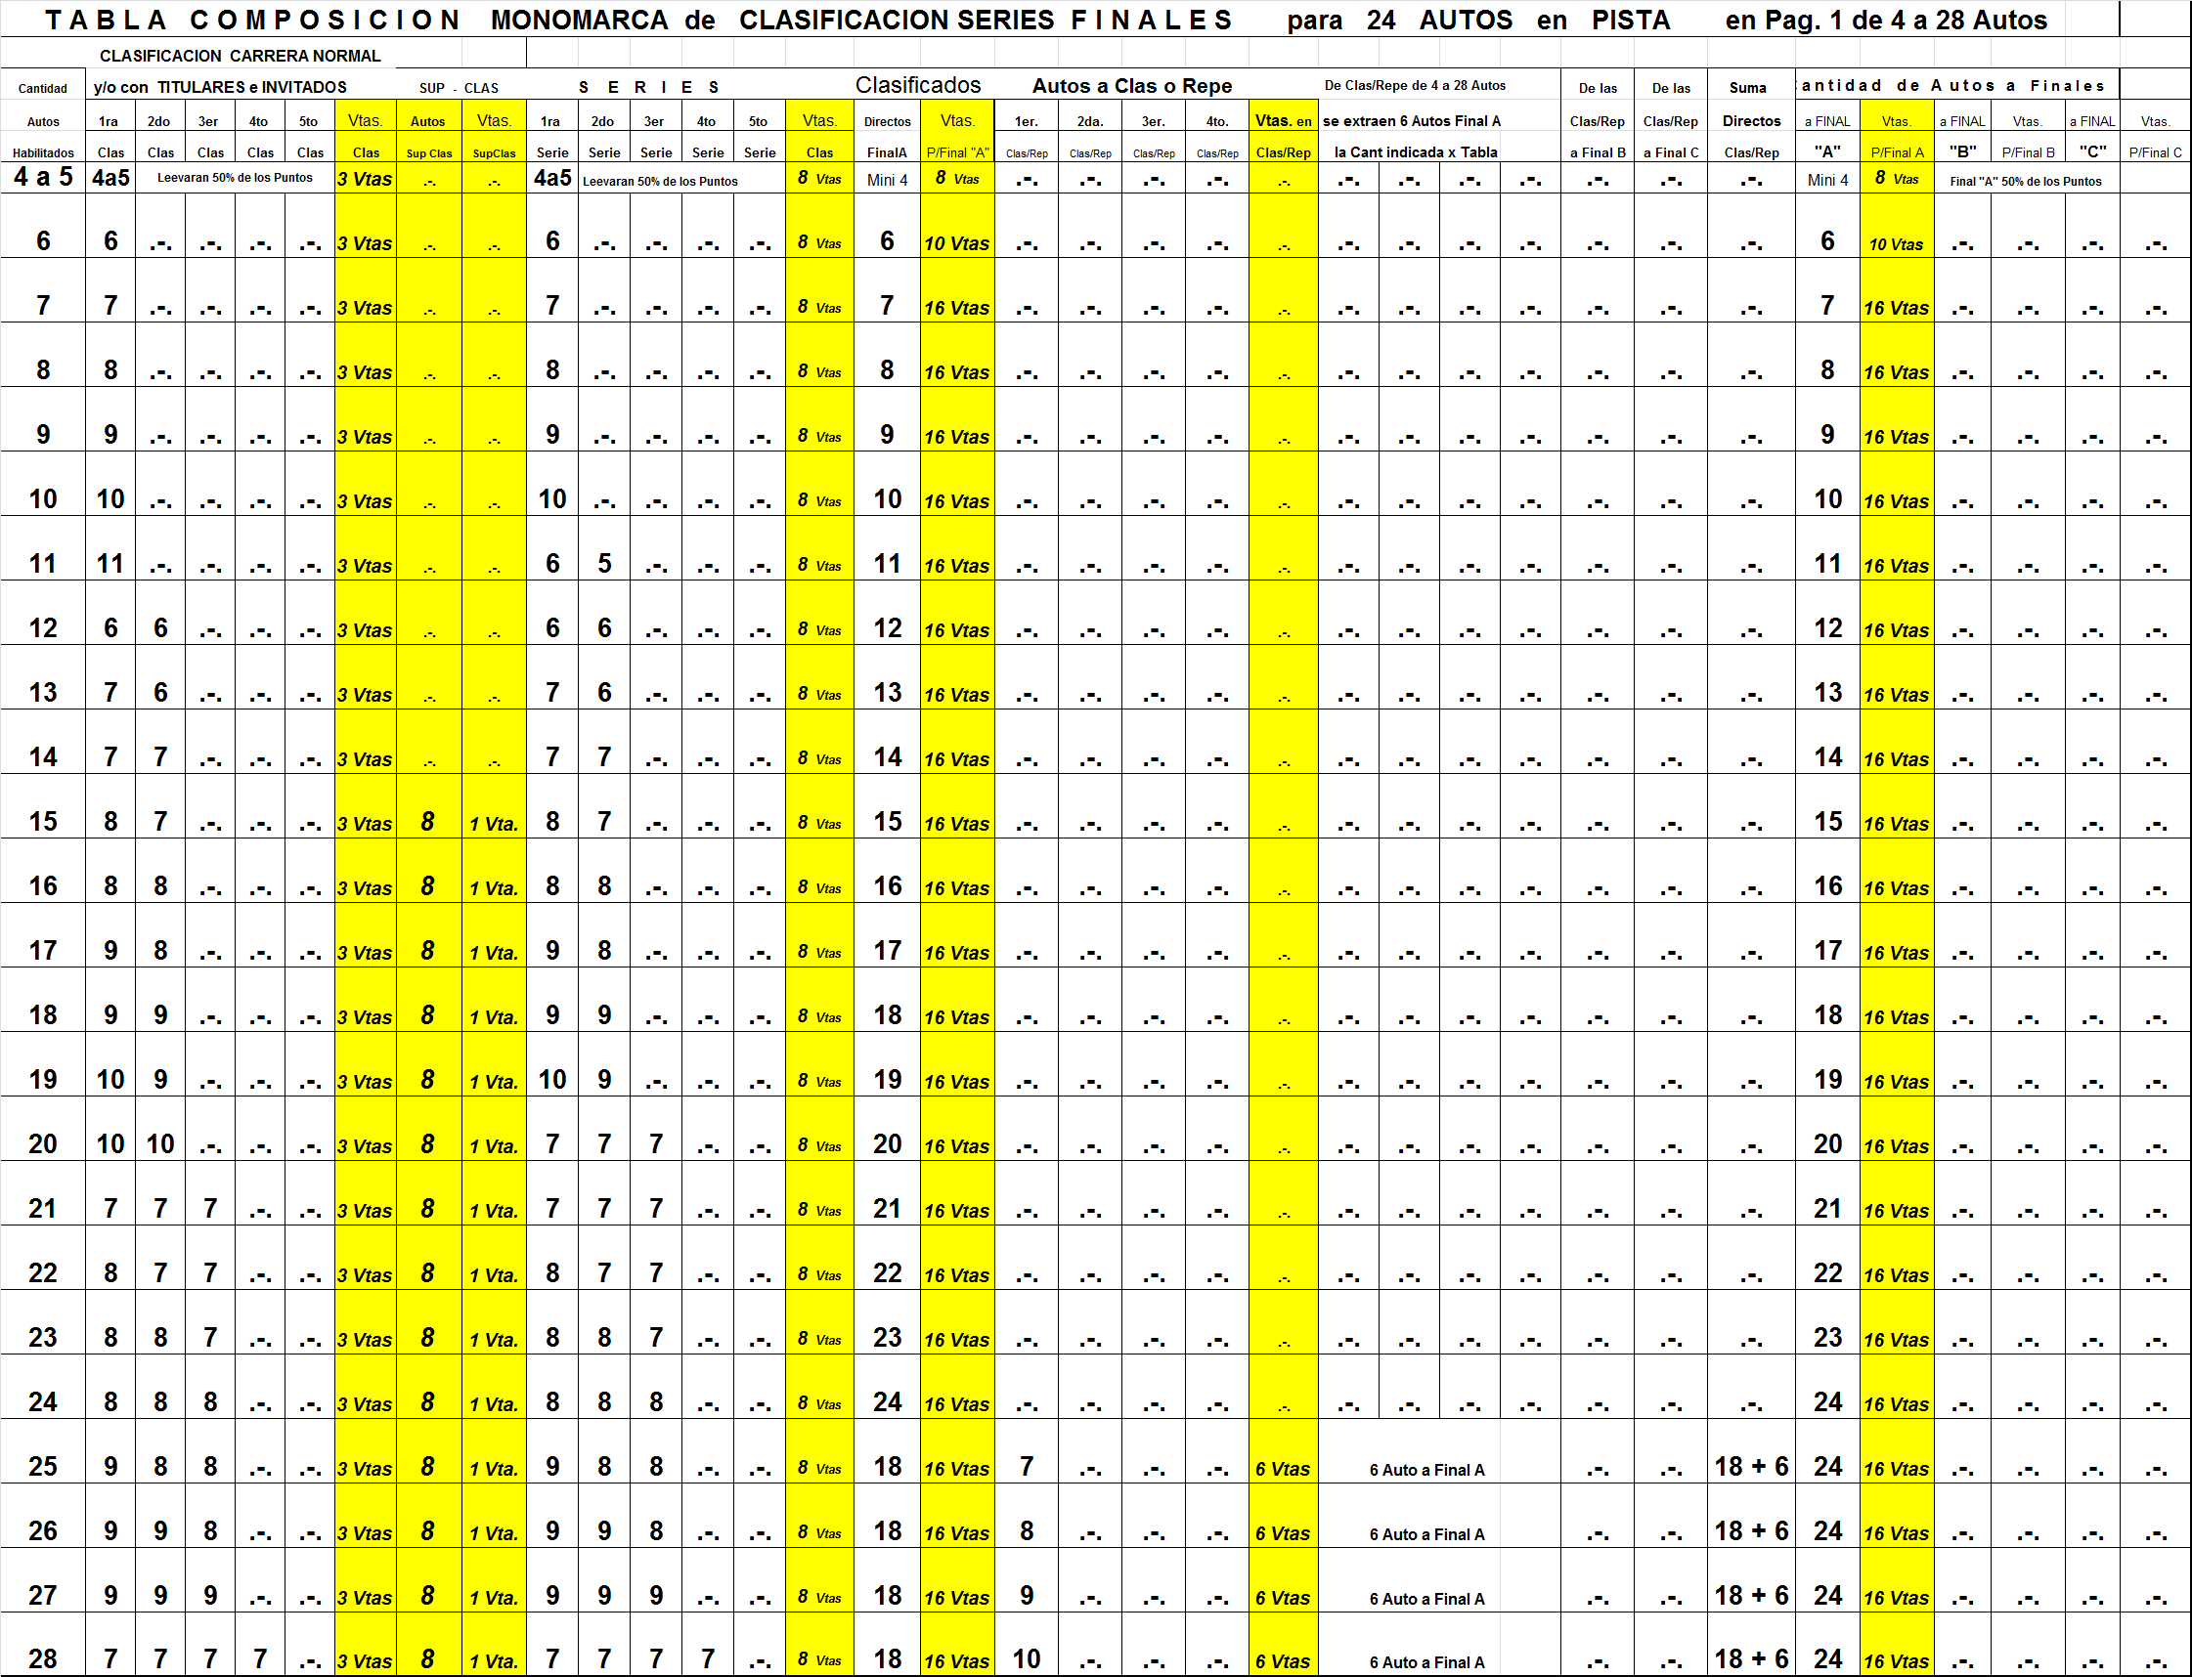

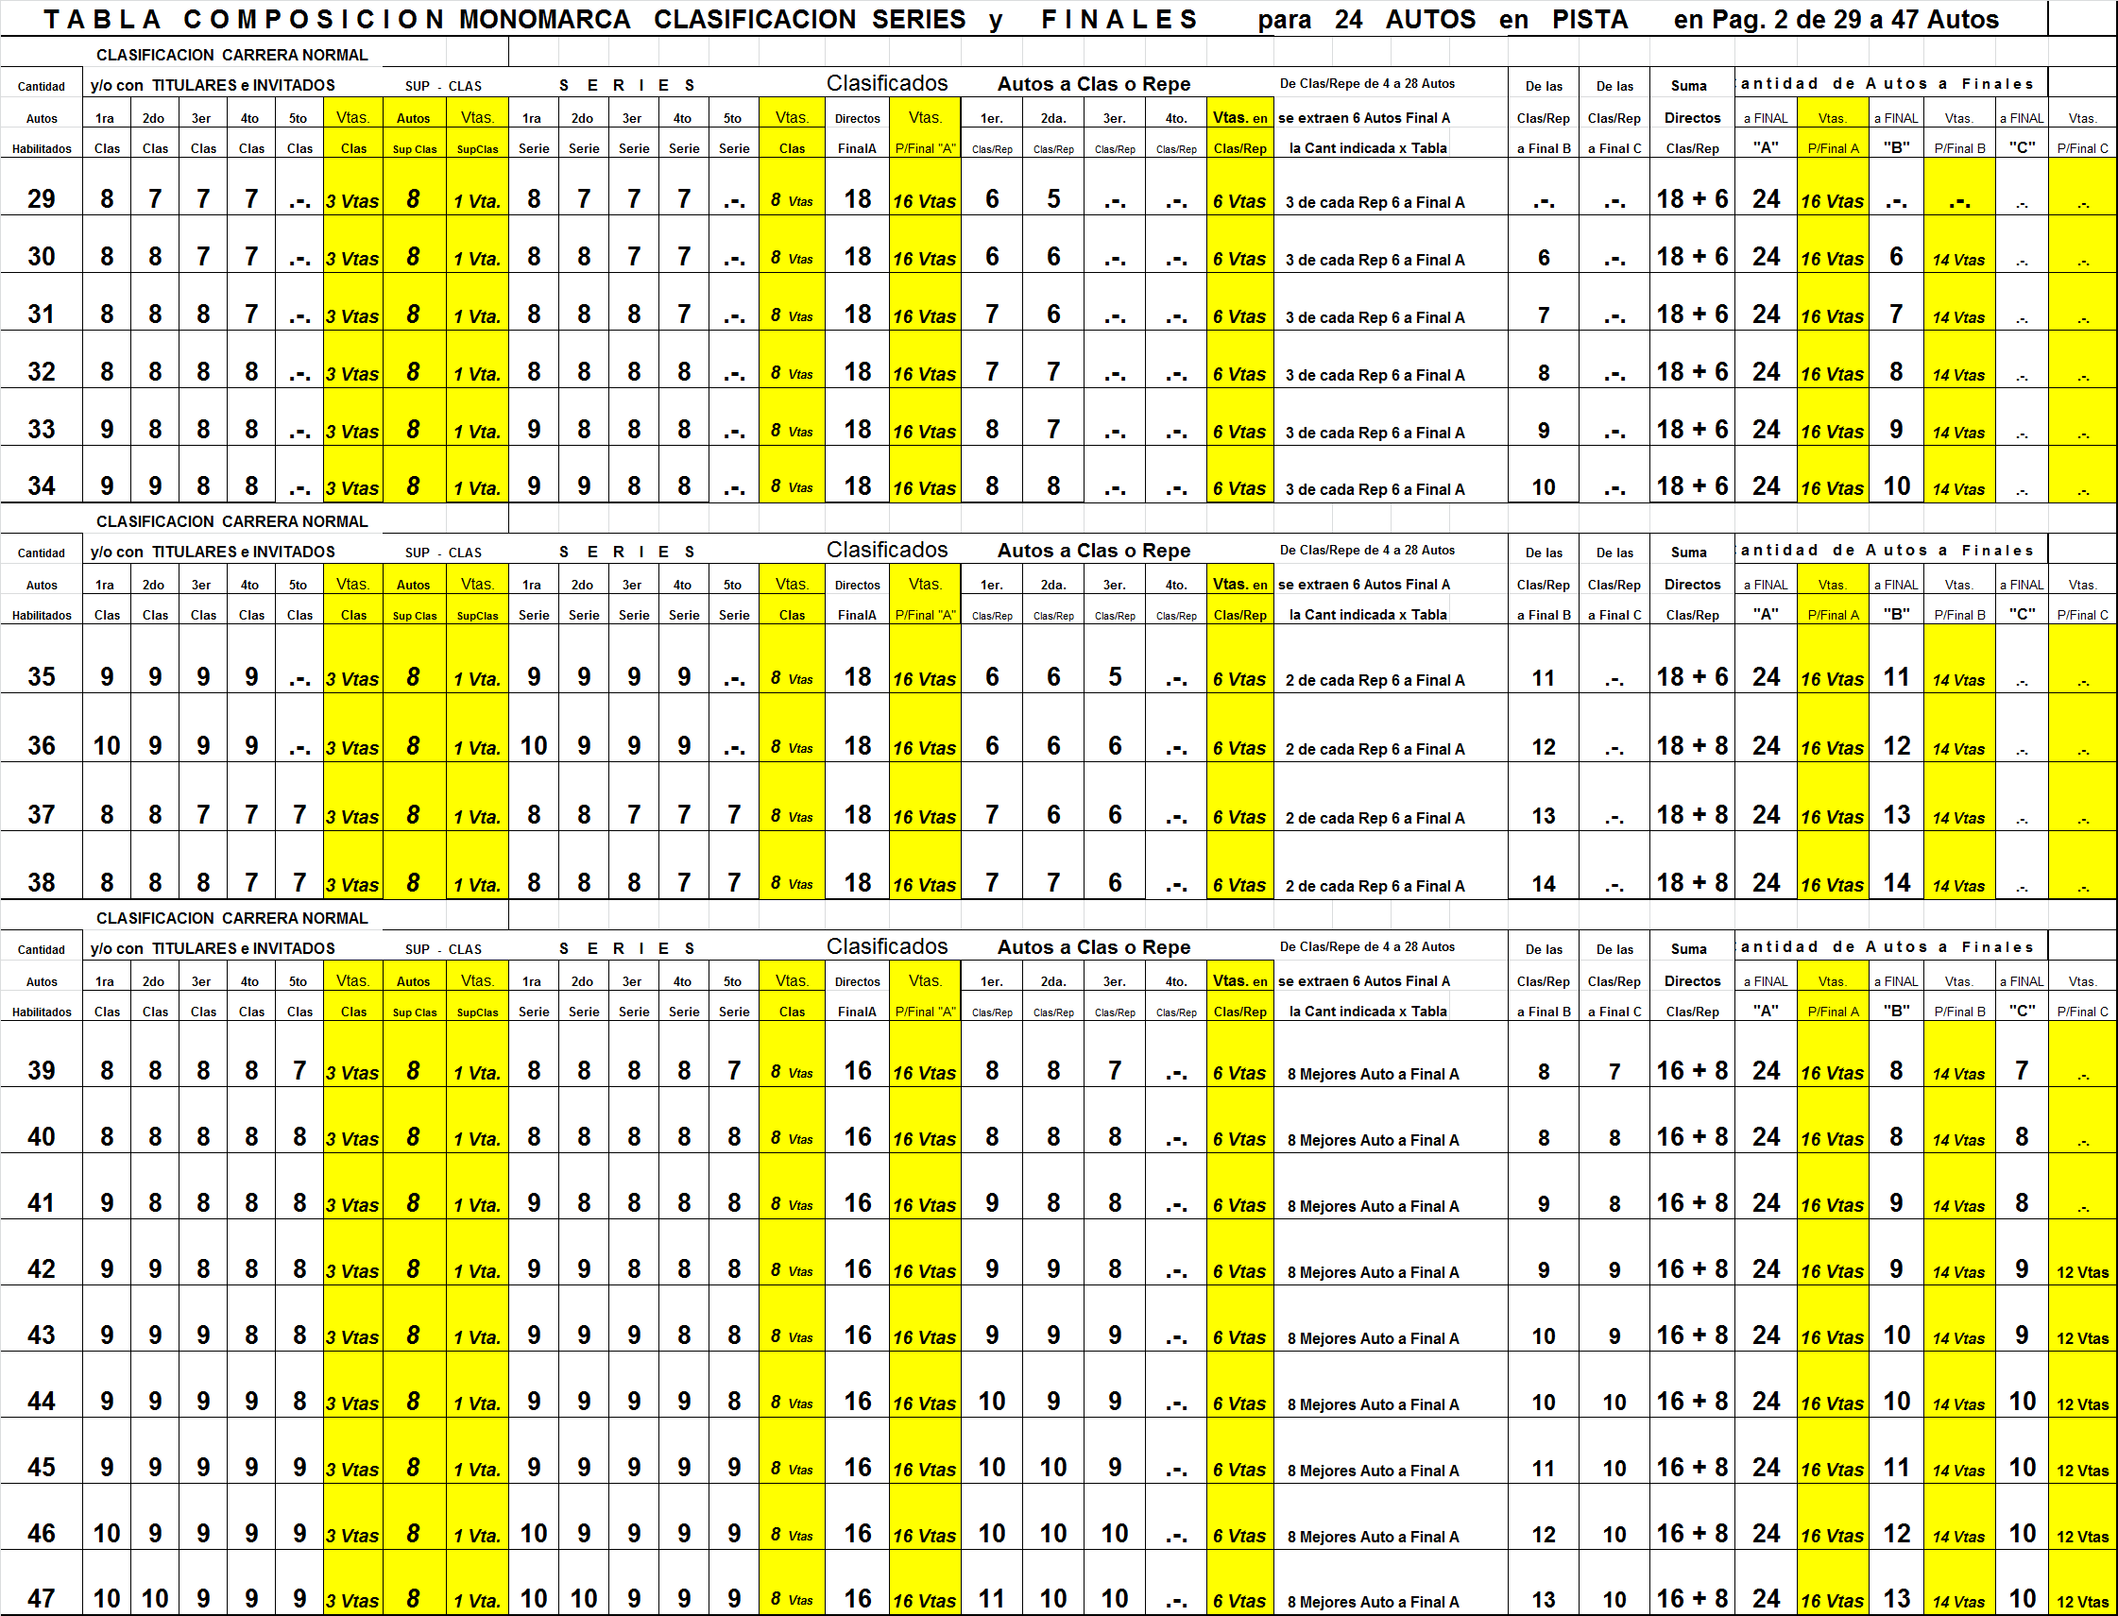

TC del NORTE Bonaerense Reglamento Particular con Invitados.
MAXIMO de Vehículos en Pista veinticuatro (24).
Dos tandas de Entrenamiento tanto para Titulares y/o Invitados.
Una Clasificación para TITULARES a tres (3) Vtas y en la misma y al final la Super-Clasificacion a una (1) Vta, que determinara el orden para TITULARES.
Una Clasificación para INVITADOS a tres (3) Vtas y en la misma y al final la Super-Clasificacion a una (1) Vta, que determinara el orden para INVITADOS.
FINAL “A” de TITULARES 16 Vtas. FINAL “B” TITULARES 14 Vtas. FINAL “C” TITULARES 12 VTAS.
FINAL “A” de INVITADOS 14 Vtas. FINAL “B” de INVITADOS 12 Vtas. FINAL “C” de INVITADOS 10 Vtas.
EJEMPLOS: Con 24 Vehículos habrá una Clasificación Gral., y una Final “A” a dieciséis (16) Vtas de Titulares y/o Invitados.
De 25 hasta 28 Vehículos una Clasificación Gral., que se tomaran 18 vehículos Fijos los restantes habrá una (1) Compensatoria o Repechaje a seis (6) Vtas, que intervendrán puesto 19, 20, 21, 22, 23 etc., en adelante en la unica de la Compensatorias/Repechaje a realizar, se sacaran seis (6) Vehículos para sumarse a los dieciocho (18) y se harán veinticuatro (24) Vehículos para Final “A” de Titulares a 16 Vtas y/o Invitados a catorce (14) Vtas.
No se realizara Final “B”.
Con 29 Vehículos una Clasificación Gral., que se tomaran 18 vehículos Fijos los restantes habrá una (1) Compensatoria o Repechaje a seis (6) Vtas, que intervendrán puestos 19, 20, 21, 22, 23 etc., en adelante en la unica de la Compensatorias/Repechaje a realizar, se sacaran seis (6) Vehículos para sumarse a los dieciocho (18) y se harán veinticuatro (24) Vehículos para Final “A” de Titulares a 16 Vtas y/o Invitados a catorce (14) Vtas.
No se realizara Final “B”.
Con 30 a 34 Vehiculos será una Clasificación Gral., que se tomaran 18 vehículos Fijos con los restantes habrá dos (2) Compensatoria o Repechaje a seis (6) Vtas, que intervendrán puestos los impares 19, 21, 23, 25 etc., en adelante en la 1ra Compensatoria/Repechaje a seis (6) Vtas y los pares 20, 22, 24, 26 etc., en adelante en la 2da Compensatoria/Repechaje a seis (6) Vtas para extraer tres (3) Vehículos de cada Compensatoria o Repechaje para hacer con un total de seis (6) Vehículos y que para sumarse a los dieciocho (18) se harán veinticuatro (24) Vehículos para Final “A” de Titulares a 16 Vtas y/o Invitados a catorce (14) Vtas y los restantes y confirmados irán a la Final “B” de Titulares a catorce (14) Vtas y/o Invitados a doce (12) Vtas.
Para más Vehículos ver escalas de Cuadro Tabla.

De 35 a 38 vehículos, una vez Clasificados se extraerán los dieciséis (16) Primeros que formaran el grupo fijo de cada Final para TITULARES e INVITADOS, sujeto a verificación Administrativa y Técnica.
Del puesto 19 en delante de las Clasificaciones Oficiales de TITULARES e INVITADOS, saldrán a realizar la Complementaria (Repechaje) a seis (6) Vtas.
De acuerdo a la cantidad de Vehículos serán tres grupo
La primera de la Complementaria (Repechaje) a seis (6) Vtas. Ejem 19-22-25-28-31-34-37, de la Clasificación Oficial.
La segunda de la Complementaria (Repechaje) a seis (6) Vtas, Ejem. 20-23-26-29-32-35-38, de la Clasificación Oficial.
La tercera de la Complementaria (Repechaje) a seis (6) Vtas, Ejem. 21-24-27-30-33-36, de la Clasificación Oficial.
Se extraerán ocho (8) mejores Vehículos de las Complementarias que se sumaran a los 16 para hacer un total de 24 vehículos.

De 39 a 47 vehículos, una vez Clasificados se extraerán los dieciséis (16) Primeros que formaran el grupo fijo de cada Final para TITULARES e INVITADOS, sujeto a verificación Administrativa y Técnica.
Del puesto 17 en delante de las Clasificaciones Oficiales de TITULARES e INVITADOS, saldrán a realizar la Complementaria (Repechaje) a seis (6) Vtas.
De acuerdo a la cantidad de Vehículos serán tres grupo
La primera de la Complementaria (Repechaje) a seis (6) Vtas. Ejem 17-20-23-26-28-32-35-38-41-44-47, de la Clasificación Oficial.
La segunda de la Complementaria (Repechaje) a seis (6) Vtas, Ejem. 18-21-24-27-29-33-36-39-42-45-48, de la Clasificación Oficial.
La tercera de la Complementaria (Repechaje) a seis (6) Vtas, Ejem. 19-22-25-28-31-34-37-40-43-46-49, de la Clasificación Oficial.
Se extraerán ocho (8) mejores vehículos de las Complementarias que se sumaran a los 16 para hacer un total de 24 vehículos.

EN LO TECNICO y ADMINISTRATIVO
Las confirmaciones de los puesto tanto de Clasificaciones TITULARES e INVITADOS, Complementarias TITULARES e INVITADOS y/o Finales TITULARES e INVITADOS, si supuestamente alguno no fue controlado por no estar dentro de los que se enviaron a Verificación Técnica estarán de todos modos y manera siempre en régimen de parque cerrado y deberán cuidar su precintado y su elegibilidad ya que si en cualquier tramo en convocado y no fue revisado hasta el momento y se hallara algún inconveniente Sera excluido parcialmente del tramo y los que haya participado hasta ese momento no recibiendo ningún punto obtenido, si fuera excluido de la Competencia se le retirara el de presentación también, sin perjuicio del pase a penalidades para una sanción mayor ya que supuesta mente pudo haber quitado la posibilidad de ingreso directamente dentro de los dieciséis (16) o dieciocho (18) según la cantidad de vehículos en tabla.
Si en una determinación de control Técnico al término de la Final determinamos el control Técnico de un Vehículo y ese vehiculó no fue determinado para el Control Técnico en la Clasificación y se hallara un inconveniente Reglamentario será EXCLUIDO, sin derecho de apelación alguna.

El puntaje que se entrega en esta PRUEBA ESPECIAL de los PILOTOS será lo que indica la tabla de Puntaje para el campeonato normal en Clasificación y para la Final será el puntaje que indica la Tabla según Reglamento Deportivo General Art. 5 Pág. 6, 7, 8 y 9 donde a la:

PRESENTACIÓN que se halla en Pág. 6 cuadro inicio de Articulo y Sera unicamente por la presentación del vehículo un (1) Punto.

CLASIFICACION que se halla en Pág. 7 Ultimo cuadro de esa Pág.
TITULARES se adjudicaran 100% de los Puntos en Tabla.
INVITADOS se adjudicaran 50% de los Puntos en Tabla.

FINAL/ES que se halla en Pág. 9 primer cuadro de esa Pág.
FINAL “A” de TITULARES 16 Vtas. FINAL “B” TITULARES 14 Vtas. FINAL “C” TITULARES 12 Vtas. se adjudicara 100% de los Puntos en Tabla.
FINAL “A” de INVITADOS 14 Vtas. FINAL “B” de INVITADOS 12 Vtas. FINAL “C” de INVITADOS 10 Vtas. se adjudicara 50% de los Puntos en Tabla.
Se entiende que después del último Clasificado con el 75% de las Vtas de la Final “A” se ordenara el primero de la “B” siempre teniendo en cuenta que el ganador de la “B” debe haber girado el total de Vtas que giro el último clasificado de la Final “A” con el 75%.
El triunfo en Invitados no se toma para la fecha como triunfo para el Campeonato.
MAXIMO de Vehículos en Pista veinticuatro (24).

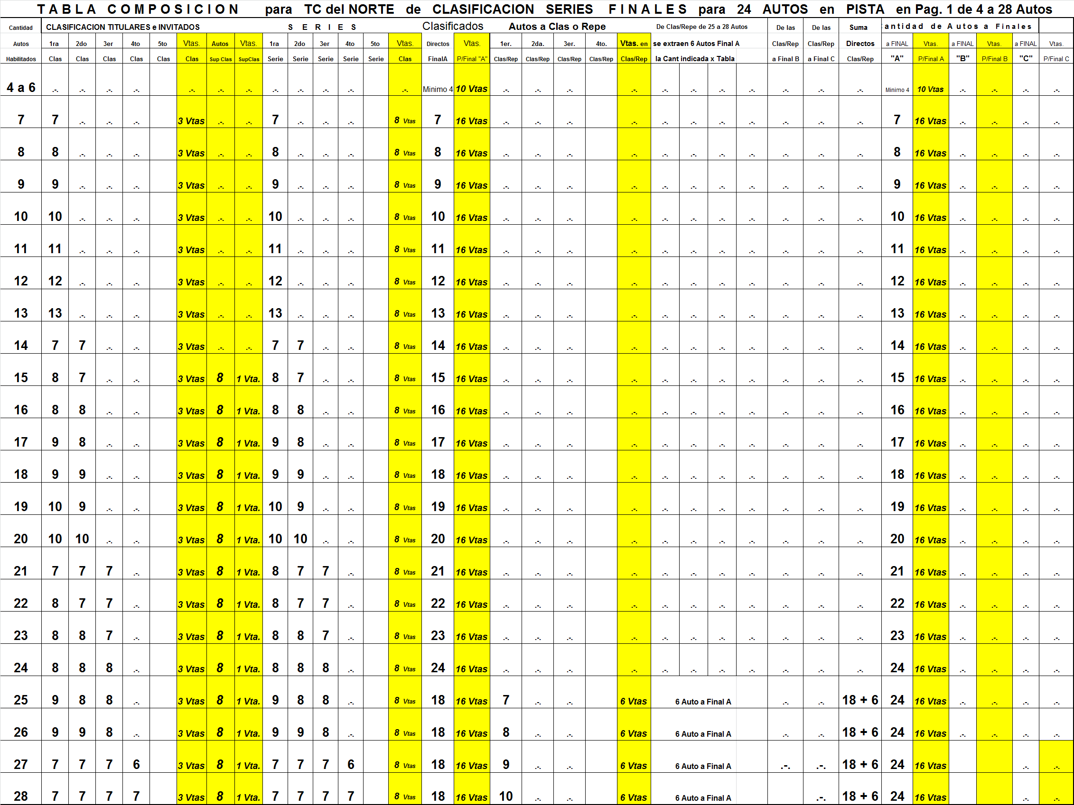

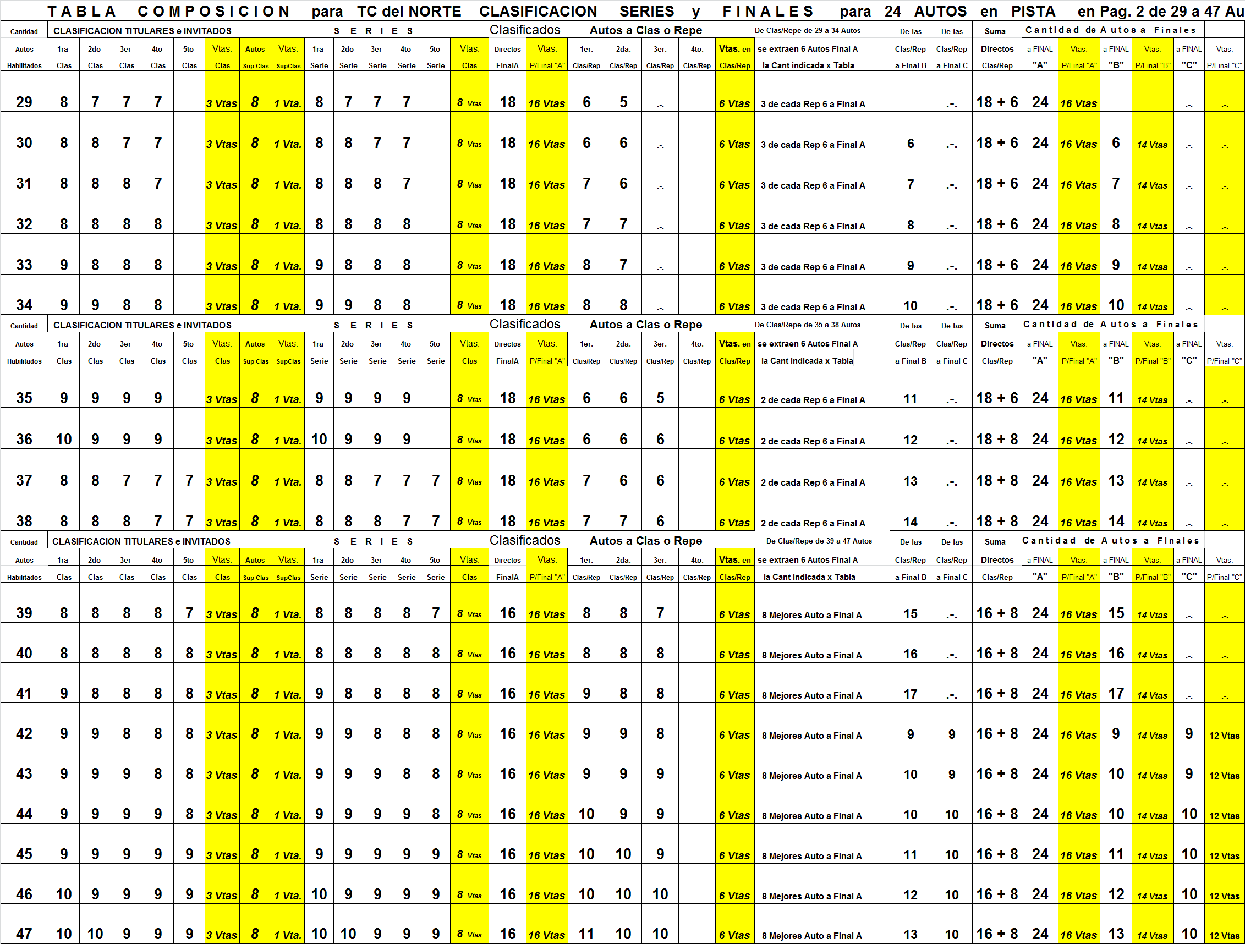

TC 4000 Bonaerense. Reg. Particular.
MAXIMO de Vehículos en Pista veinte (20).
Dos tandas de Entrenamiento.
Primera Clasificación a tres (3) Vtas, para TITULARES que ordenara la Primera Final TITULARES.
Segunda Clasificación a tres (3) Vtas para INVITADOS que ordenara la Final de INVITADOS.
FINAL “A” de TITULARES 16 Vtas. FINAL “B” TITULARES 12 Vtas. FINAL “C” TITULARES 10 VTAS.
FINAL “A” de INVITADOS 12 Vtas. FINAL “B” de INVITADOS 10 Vtas. FINAL “C” de INVITADOS 8 Vtas.
Con 20 Vehículos habrá una Final “A” a dieciséis (16) Vtas de Titulares y/o Invitados.

De 21 hasta 25 Vehículos: una Clasificación Gral., que se tomaran catorce (14) vehículos Fijos los restantes habrá una (1) Clasificaciones en lugar de la Compensatoria o Repechaje a cinco (5) Vtas, que intervendrán puestos 15, 16, 17, 18, 19 etc., en adelante en la unica de la Clasificación a realizar, de ellos se sacaran seis (6) Vehículos para sumarse a los catorce (14) que se harán veinte (20) Vehículos para Final “A” de Titulares a 16 Vtas y/o Invitados a doce (12) Vtas.
No se realizara Final “B”.

Con 26 Vehículos: una Clasificación Gral. que se tomaran catorce (14) vehículos Fijos los restantes habrá una (1) Clasificaciones en lugar de la Compensatoria o Repechaje a tres (3) Vtas, intervendrán los puestos impares 15, 17,19, 21, 23 etc., en adelante en la 1ra Clasificación y los puestos pares 16, 18, 20, 22 etc., en adelante en la 2da clasificación para extraer tres (3) Vehículos de cada Clasificación para que un total de seis (6) Vehículos sumarse a los catorce (14) que se harán veinte (20) Vehículos para Final “A” de Titulares a 16 Vtas y/o Invitados a dos (12) Vtas y seis (6) Vehículos restantes y Confirmados para salir a Pista que irán a la Final “B” de Titulares a 12 Vtas y/o Invitados a diez (10) Vtas.

De 26 y hasta 32 Vehículos: una Clasificación Gral. que se tomaran catorce (14) vehículos Fijos, los restantes habrán dos (2) Clasificaciones en lugar de la Compensatoria o Repechaje a tres (3) Vtas, intervendrán los puestos impares 15, 17,19, 21, 23 etc., en adelante en la 1ra Clasificación y los puestos pares 16, 18, 20, 22 etc., en adelante en la 2da clasificación para extraer tres (3) Vehículos de cada Clasificación para un total de seis (6) Vehículos y sumarse a los catorce (14) que seran veinte (20) Vehículos para Final “A” de Titulares a dieciséis (16) Vtas y/o Invitados a dos (12) Vtas y seis (6) Vehículos restantes y Confirmados irán a la Final “B” de Titulares a 12 Vtas y/o Invitados a diez (10) Vtas.

Para más Vehículos ver escalas de Cuadro Tabla.

De 33 a 47 vehículos, una vez Clasificados se extraerán los catorce (14) Primeros que formaran el grupo fijo de cada Final para TITULARES e INVITADOS, sujeto a verificación Administrativa y Técnica.
Del puesto 15 en delante de las Clasificaciones Oficiales de TITULARES e INVITADOS, saldrán a Clasificar
De acuerdo a la cantidad de Vehículos será dos grupos.
La primera Clasificación a tres (3) Vtas. Ejem 15-18-21-24-27-30-33-36-39-42-45, de la Clasificación Oficial.
La segunda Clasificación a tres (3) Vtas, Ejem. 16-19-22-25-28-31-34-37-40-43-46, de la Clasificación Oficial.
La tercera Clasificación a tres (3) Vtas, Ejem. 17-20-23-26-29-32-35-38-41-44-47, de la Clasificación Oficial.
Se extraerán dos (2) de casa Clasificación total seis (6) que se sumaran a los 14 para hacer un total de 20 vehículos.
EN LO TECNICO y ADMINISTRATIVO
Si en una determinación de control Técnico al término de la clasificación determinamos el control Técnico de un Vehículo Tripulado en la instancia de INVITADOS y ese vehiculó no fue determinado para el Control Técnico en la instancia de TITULAR y se hallara un inconveniente Reglamentario será EXCLUIDO de las dos instancias, sin derecho de apelación alguna.
Las confirmaciones de los puesto tanto de las clasificaciones y/o de las Finales, si supuestamente alguno no fue controlado por no estar dentro de los que se enviaron a Verificación Técnica estarán de todos modos y manera siempre en régimen de parque cerrado y deberán cuidar su precintado y su elegibilidad ya que si en la Final tanto del TITULAR o para el caso del INVITADO que será en última instancia y se hallara algún inconveniente Sera excluido de la jornada tanto en la INVITADO como de la TITULARES y no recibirá ningún punto ni el de presentación, sin perjuicio del pase a penalidades para una sanción mayor ya que supuesta mente pudo haber quitado la posibilidad de ingreso directamente dentro de los catorce (14).

El puntaje que de entregar en esta PRUEBA ESPECIAL de los PILOTOS con INVITADOS será lo que indica la tabla de Puntaje para el campeonato normal en Clasificación y Final con la diferenciación que los tramos que participe el TITULAR se entregara el 100% y para el tamo que participe el INVITADO el 50% de lo que indica la Tabla según Reglamento Deportivo General Art. 5 Pág. 6, 7, 8 y 9 donde a la:
PRESENTACIÓN que se halla en Pág. 6 cuadro inicio de Articulo y Sera unicamente por la presentación del vehículo un (1) Punto.

CLASIFICACION que se halla en Pág. 7 Ultimo cuadro de esa Pág.
TITULARES se adjudicaran 100% de los Puntos en Tabla.
INVITADOS se adjudicaran 50% de los Puntos en Tabla.

FINAL/ES que se halla en Pág. 9 primer cuadro de esa Pág.
FINAL “A” de TITULARES 16 Vtas. FINAL “B” TITULARES 14 Vtas. FINAL “C” TITULARES 12 Vtas., se adjudicaran 100% de los Puntos en Tabla.
FINAL “A” de INVITADOS 14 Vtas. FINAL “B” de INVITADOS 12 Vtas. FINAL “C” de INVITADOS 10 Vtas., se adjudicaran 50% de los Puntos en Tabla.
Se entiende que después del último Clasificado con el 75% de las Vtas de la Final “A” se ordenara el primero de la “B” siempre teniendo en cuenta que el ganador de la “B” debe haber girado el total de Vtas que giro el último clasificado de la Final “A” con el 75%.
El triunfo en Invitados no se toma para la fecha como triunfo para el Campeonato.
MAXIMO de Vehículos en Pista veinte (20).

